LIGJ

Nr.9632, datë 30.10.2006

PËR SISTEMIN E TAKSAVE VENDORE

(Ndryshuar me ligjet: nr.9745, datë 28.5.2007, nr.9764, datë 9.7.2007, nr.9931, datë 9.6.2008, nr.10 073, datë 9.2.2009, nr.10 117, datë 23.4.2009, nr.10 146, datë 28.9.2009, nr. 10 354, datë 18.11.2010, nr.10 457, datë 21.7.2011, nr. 106/2013, datë 28.3.2013, nr. 181/2013, datë 28.12.2013, nr. 85/2014, 17.7.2014, nr. 142/2015, datë 17.12.2015, vendimin e Gjykatës Kushtetuese nr. 16, datë 1.3.2017, ligjin nr. 68/2017, datë 27.4.2017 dhe ligjin nr. 106, datë 30.11.2017, nr. 41/2018, datë 9.7.2018, nr. 95/2018, datё 3.12.2018, ndryshuar me aktin normativ nr. 3, datë 2.10.2019 , me aktin normativ nr.11, datë 27.3.2020, ligjin nr. 98/2020, datë 23.7.2020)

(I përditësuar)

Në mbështetje të neneve 78, 83 pika 1, 113 pika 1 shkronja “ç”, 155 dhe 157 pika 3 të Kushtetutës, me propozimin e Këshillit të Ministrave,

KUVENDI
I REPUBLIKËS SË SHQIPËRISË

VENDOSI:

KREU I
DISPOZITA TË PËRGJITHSHME

Neni 1

Objekti i ligjit

Objekt i këtij ligji janë taksat e bashkive.

Neni 2

Qëllimi i ligjit

Ky ligj përcakton rregullat për mënyrën e ushtrimit të të drejtave dhe të detyrave nga njësitë e vetëqeverisjes vendore, për vendosjen e taksave vendore, mbledhjen dhe administrimin e tyre.

Neni 3

Përkufizime
(Shtuar pika 7, me ligji nr. 142/2015, datë 17.12.2015, ndryshuar pika 2, shtuar pika 2/1 dhe shfuqizuar pika 7 me ligjin nr. 106, datë 30.11.2017, ndryshuar pika 5 me ligjin nr. 95/2018, datё 3.12.2018)

Në zbatim të këtij ligji:
1. Termat e përdorur do të kenë të njëjtin kuptim me termat e përcaktuar në nenin 2 të ligjit “Për vetëqeverisjen vendore”.
2. “Pasuri e paluajtshme” janë trualli, toka bujqësore dhe ndërtesat mbi dhe nën tokë, sipas përcaktimit të Kodit Civil dhe legjislacionit për regjistrimin e pasurive të paluajtshme.
2.1. “Kadastra fiskale” është regjistri qendror i bazës së të dhënave të pasurisë së paluajtshme që shërben për qëllime të administrimit të taksës mbi pasurinë e paluajtshme.
3. “Zyrë e taksave” është njësia organizative që, me vendim të këshillit të bashkisë, ngarkohet për administrimin e taksave vendore.
4. “Organe tatimore të pushtetit qendror” janë Drejtoria e Përgjithshme e Tatimeve dhe degët e tatim-taksave në rrethe.
5. “Niveli tregues i taksës” janë nivelet e taksave të parashikuara sipas këtij ligji, si dhe në anekset bashkëlidhur ligjit.
6. “Arka regjistruese” janë kasat regjistruese elektronike, të detyrueshme për lëshimin e kuponëve tatimorë nga biznesi, në përputhje me vendimin e Këshillit të Ministrave dhe me udhëzimin e Ministrit të Financave.
7. Shfuqizuar.

Neni 4

Zbatimi i sistemit tatimor në Republikën e Shqipërisë
(Ndryshuar pika 6, me ligjin nr. 142/2015, datë 17.12.2015, shtuar pika 9 me ligjin nr. 106, datë 30.11.2017)

1. Bashkitë dhe organet tatimore të pushtetit qendror i ushtrojnë të drejtat dhe përgjegjësitë e tyre fiskale për taksat vendore, në përputhje me ligjin “Për procedurat tatimore në Republikën e Shqipërisë”, të ndryshuar, e çdo akt tjetër detyrues për sistemin tatimor në Republikën e Shqipërisë, për aq sa këto të fundit nuk bien në kundërshtim me këtë ligj dhe me ligjin “Për vetëqeverisjen vendore”.
2. Zyra e taksave të bashkisë vendos e zbaton sanksione për shkelje të procedurave e të detyrimeve fiskale vendore, të përcaktuara në ligjin “Për procedurat tatimore në Republikën e Shqipërisë”, të ndryshuar.
3. Policia bashkiake mbështet inspektorët e taksave të bashkisë në veprimtarinë e tyre, kur gjykohet e nevojshme dhe në përputhje me rregullat e përcaktuara nga këshilli i bashkisë, sipas nenit 5 të këtij ligji.
4. Organet tatimore të pushtetit qendror, për administrimin në tërësi të sistemit tatimor, ndërmarrin edhe veprime vlerësimi dhe kontrolli për çështje që lidhen ose ndikojnë në administrimin e tatimeve ose të taksave kombëtare. Zyrat e taksave të bashkive njoftojnë dhe mbështesin organet tatimore të pushtetit qendror, kur u kërkohet prej këtyre të fundit.
5. Organet tatimore të pushtetit qendror, me kërkesë të bashkisë, mbështesin veprimtarinë e tyre për administrimin e taksave vendore. Palët mund të bashkëpunojnë mbi bazën e mirëkuptimit ose bazuar në një marrëveshje tip të miratuar me udhëzim të Ministrit të Financave.
6. Zgjidhja e mosmarrëveshjeve ndërmjet bashkive dhe organeve tatimore të pushtetit qendror, për çështje që kanë të bëjnë me kompetencën e juridiksionit mbi taksën vendore, bëhet me mirëkuptim. Në të kundërt, palët i drejtohen gjykatës.
7. Pranë çdo bashkie krijohet regjistri i taksave vendore dhe taksapaguesve vendorë. Forma dhe kodifikimi i këtij regjistri përcaktohen me udhëzim të Ministrit të Financave, në përputhje me këtë ligj dhe me ligjin “Për procedurat tatimore në Republikën e Shqipërisë”, të ndryshuar.
8. Ministri i Financave dhe Ministri i Brendshëm nxjerrin udhëzime, në zbatim të këtij neni, për sigurimin e uniformitetit minimal e të domosdoshëm të standardeve procedurale e të raportimit të sistemit të taksave vendore.
9. Drejtoria e Përgjithshme e Taksës së Pasurisë është person juridik publik, buxhetor, në varësi të ministrit përgjegjës për financat. Struktura dhe organika miratohen me urdhër të Kryeministrit.
Këshilli i Ministrave miraton rregullat për organizimin dhe funksionimin e saj.

Neni 5

Rregulla të përbashkëta për taksat vendore
(ndryshuar fjalë në paragrafin e parë me ligjin nr. 95/2018, datё 3.12.2018

Me përjashtim të rasteve kur në këtë ligj përcaktohet shprehimisht ndryshe, bashkia, nëpërmjet këshillit bashkiak:
a) bën edhe kategorizime më të hollësishme, në përputhje me kushtet dhe interesat vendorë, brenda kategorive minimale të bazës së taksës, të përcaktuar në këtë ligj;
b) vendos për nivelin e taksës, brenda kufijve të përcaktuar në këtë ligj, për çdo kategori e nënkategori të bazës së taksës;
c) përcakton numrin e kësteve të pagimit të taksës dhe afatet e kryerjes së tyre, si dhe kushtet lehtësuese në rastet e pagesës së plotë dhe përpara afateve të detyrimeve fiskale;
ç) përcakton:
i) detyrat dhe përgjegjësitë e zyrës së taksave;
ii) mënyrën e mbledhjes së taksës, përfshirë zgjedhjen e agjentit fiskal dhe detyrimet e ndërsjella;
iii) rastet e ndërhyrjes së policisë bashkiake, në mbështetje të administrimit të taksave vendore;
iv) rregullat e raportimit, të dokumentimit e kontrollit të taksave vendore;
v) kriteret dhe procedurat e marrëdhënieve me taksapaguesit, përfshirë të drejtën e tyre të ankimimit;
vi) mënyrat e zbatimit të sanksioneve për kundërvajtje administrative.

Neni 6

Përjashtimi nga taksat

Përjashtohen nga taksat vendore të gjitha subjektet e parashikuara shprehimisht në këtë ligj apo në ligje të tjera të veçanta. Për përjashtimet nga taksat vendore, të cilat aplikohen pas hyrjes në fuqi të këtij ligji, pushteti vendor do të kompensohet për efektet financiare nga Buxheti i Shtetit.

Neni 7

Ankimi
(ndryshuar me ligjin nr. 106, datë 30.11.2017)

Ankimi i taksapaguesit në nivel vendor, kundër vendimit apo veprimit të zyrës së taksave, bëhet te struktura vendore e apelimit tatimor, sipas kritereve dhe rregullave të vendosura nga këshilli bashkiak, në përputhje me nenin 4 të këtij ligji. Taksapaguesi ka të drejtë të ankohet në gjykatë kundër vendimit të strukturës së apelimit tatimor në bashki.

Neni 8

Të drejtat e tatimpaguesit

Tatimpaguesi kërkon të drejtat në përputhje me procedurat tatimore në Republikën e Shqipërisë dhe me këtë ligj.

KREU II
TAKSAT VENDORE

Neni 9

Llojet e taksave vendore
(Shfuqizuar pika 6 me ligjin nr. 10 457, datë 21.7.2011, ndryshuar pika 1 me ligjin nr. 181/2013, datë 28.12.2013, ndryshuar pika 2 dhe shfuqizuar pika 7, me ligjin nr. nr. 142/2015, datë 17.12.2015)

Në taksat vendore përfshihen:
1. Tatimi i thjeshtuar mbi fitimin për biznesin e vogël.
2. Taksa mbi pasurinë e paluajtshme, në të cilën përfshihen taksa mbi ndërtesat, taksa mbi tokën bujqësore dhe taksa mbi truallin.
3. Taksa e fjetjes në hotel.
4. Taksa e ndikimit në infrastrukturë nga ndërtimet e reja.
5. Taksa mbi kalimin e së drejtës së pronësisë për pasuritë e paluajtshme.
6. Shfuqizohet.
7. Shfuqizohet.
8. Taksa e tabelës.
9. Taksa të përkohshme.

KREU III
TATIMI I THJESHTUAR MBI FITIMIN PËR BIZNESIN E VOGËL
(ndryshuar krejt kapitulli me ligjin nr. 181/2013, datë 28.12.2013)

Neni 10

Tatimi i thjeshtuar mbi fitimin për biznesin e vogël
(ndryshuar me ligjin nr. 181/2013, datë 28.12.2013)

Çdo subjekt, i cili kryen një biznes, me anë të të cilit realizohet gjatë vitit fiskal qarkullim më i vogël ose i barabartë me 8 000 000 (tetë milionë) lekë, i nënshtrohet detyrimit të pagesës së tatimit të thjeshtuar mbi fitimin për biznesin e vogël.
Të ardhurat gjithsej nga veprimtaria e biznesit të vogël nënkuptojnë çdo lloj të ardhure, të realizuar gjatë periudhës tatimore dhe përfshijnë, pa u kufizuar vetëm në to: të ardhurat e realizuara nga furnizimi i mallrave dhe shërbimeve, të ardhurat nga pjesëmarrjet, të ardhurat nga interesat, të ardhurat nga shfrytëzimi i pasurisë së luajtshme e të paluajtshme.

Neni 11

Shkalla tatimore

(ndryshuar me ligjet nr. 10 117, datë 23.4.2009, nr. 10354, datë 18.11.2010, nr. 181/2013, datë 28.12.2013, nr. 85/2014, 17.7.2014 dhe nr. 142/2015, datë 17.12.2015)

1. Shkalla tatimore e aplikueshme mbi fitimin e tatueshëm, për tatimpaguesit që i nënshtrohen tatimit të thjeshtuar mbi fitimin e biznesit të vogël, me qarkullim vjetor nga 5 (pesë) deri në 8 (tetë) milionë lekë, është 5 për qind.
2. Tatimi i thjeshtuar mbi fitimin, për tatimpaguesit me qarkullim vjetor nga 0 (zero) deri në 5 (pesë) milionë lekë, është 0 (zero) lekë në vit.

Neni 12

Shpenzimet e njohura
(ndryshuar me ligjet nr. 9745, datë 28.5.2007 dhe nr. 181/2013, datë 28.12.2013)

Për përcaktimin e fitimit të tatueshëm në Republikën e Shqipërisë njihen si shpenzime ato që kryhen për qëllime fitimi, sigurimi dhe ruajtje të fitimit, në masën që këto shpenzime provohen dhe dokumentohen nga tatimpaguesi, si dhe kur janë objekt i kufizimeve të specifikuara nga ky ligj.

Neni 13

Shpenzimet e panjohura
(shfuqizuar pika 1 me ligjin nr.9745, datë 28.5.2007 dhe ndryshuar me ligjin nr. 181/2013, datë 28.12.2013)

1. Për efekt të përcaktimit të fitimit të tatueshëm, nuk njihen shpenzimet e mëposhtme:
a) kostoja e blerjes dhe e përmirësimit të tokës e të truallit;
b) kostoja e blerjes, përmirësimit, rinovimit dhe rikonstruksionit të aktiveve të veprimtarisë, të cilat amortizohen, në përputhje me nenin 22 të ligjit nr. 8438, datë 28.12.1998, “Për tatimin mbi të ardhurat”, të ndryshuar;
c) vlera e shpërblimeve në natyrë;
ç) interesat e paguar, të cilët tejkalojnë normën mesatare të interesit 12-mujor të kredisë, për tregun bankar, sipas publikimit zyrtar të Bankës së Shqipërisë;
d) gjobat, kamatëvonesat dhe kushtet e tjera penale;
dh) krijimi ose rritja e rezervave dhe e fondeve të tjera speciale, përveç rasteve të parashikuara në ligj apo në akte nënligjore;
e) tatimi mbi të ardhurat personale dhe ato nga biznesi;
ë) shpenzimet për përfaqësim dhe për pritje-përcjellje, të cilat e tejkalojnë shumën 0,3 për qind të qarkullimit vjetor;
f) shpenzimet e konsumit personal, të përcaktuara me udhëzim të Ministrit të Financave;
g) shpenzimet, të cilat tejkalojnë kufijtë e përcaktuar me ligj apo me akte nënligjore. Për kufijtë e përcaktuar për qëllime tatimore në ligjin nr. 7892, datë 21.11.1994, “Për sponsorizimet”, nuk njihen si shpenzime të njohura shumat e sponsorizuara që tejkalojnë masën 3 për qind të fitimit para tatimit dhe shuma e sponsorizuar për botuesit e shtypit, e cila tejkalon masën 5 për qind të fitimit para tatimit;
gj) shpenzimet për dhurata;
h) çdo shpenzim, masa e të cilit nuk vërtetohet me dokumente nga tatimpaguesi;
i) shpenzimet për shërbime teknike, konsulence dhe të menaxhimit, të faturuara nga persona të tretë, për të cilat nuk është paguar tatimi në burim, brenda periudhës tatimore nga tatimpaguesi”.
j) humbjet, dëmtimet, firot dhe skarcot gjatë prodhimit, transitimit dhe magazinimit tej normave të përcaktuara në akte të veçanta ligjore dhe nënligjore;
k) shpenzimet për pagat, shpërblime dhe çdo formë tjetër të të ardhurave personale, të cilat lidhen me të ardhurat nga marrëdhëniet me punësimin, që u janë paguar të punësuarve, përfshirë dhe administratorët, pa kaluar nëpërmjet sistemit bankar. Rastet e përjashtimit nga ky rregull janë të përcaktuara me vendim të Këshillit të Ministrave;
l) shumat e paguara në cash, mbi kufijtë e përcaktuar në ligjin “Për procedurat tatimore në Republikën e Shqipërisë”.
Rastet e përjashtimit nga ky rregull janë të përcaktuara me vendim të Këshillit të Ministrave;
ll) nëse gjatë periudhës tatimore huaja dhe parapagimi tejkalojnë mesatarisht katër herë shumën e kapitaleve të veta, interesi i paguar për shumën e tejkaluar nuk njihet si shpenzim i zbritshëm;
m) borxhi i keq, nëse nuk plotësohen tri kushtet e përcaktuara në nenin 24 të ligjit nr. 8438, datë 28.12.1998, “Për tatimin mbi të ardhurat”, të ndryshuar.
Një borxh i keq, që është mbledhur, duhet të përfshihet si e ardhur në çastin e mbledhjes;
n) shpenzimet për udhëtime, ushqim, akomodim dhe lëvizje duhet të kufizohen te shumat e specifikuara me udhëzim të Ministrit të Financave;
nj) shpenzimet për asetet kapitale, përveç shpenzimeve për tokën, veprat e artit dhe pasuri të tjera që nuk amortizohen, në pronësi të tatimpaguesit dhe të përdorura për veprimtaritë e biznesit të tatimpaguesit, do të mbulohen gjatë kohës përmes shpenzimeve të amortizimit, sipas përcaktimeve të mëposhtme:
i) kostot e blerjes ose të ndërtimit, kostot e përmirësimit, rinovimit dhe rikonstruksionit të ndërtesave, të konstruksioneve dhe makinerive e të pajisjeve, me afat të gjatë shërbimi, amortizohen veçmas, në mënyrë lineare, me 5 për qind;
ii) amortizimi për kostot e blerjes së aktiveve të patrupëzuara llogaritet veç për secilin aktiv, sipas metodës lineare, në masën 15 për qind;
iii) kompjuterët, sistemet e informacionit, produktet software dhe pajisjet e ruajtjes së të dhënave amortizohen në bazë të vlerës së grupit, me 25 për qind;
iv) të gjitha aktivet e tjera të veprimtarisë me 20 për qind.
2. Baza e amortizimit është vlera kontabël e kategorisë së regjistruar në bilancin e hapjes së periudhës tatimore, duke i shtuar koston e blerjes apo të krijimit të aktivit dhe koston e përmirësimit, rinovimit dhe rikonstruksionit të aktiveve të kategorisë, gjatë periudhës tatimore dhe, duke i zbritur çmimin e shitjes së aktiveve dhe kompensimet e marra për humbjen e aktiveve, për shkak të forcave të tjera madhore ose të shndërrimeve të tjera të pavullnetshme, gjatë periudhës tatimore. Në rastin kur baza e amortizimit është një shumë negative, kjo shumë i shtohet së ardhurës së tatueshme dhe baza e amortizimit merret zero. Në rastin kur baza e amortizimit nuk kalon 5 000 lekë, e gjithë baza e amortizimit është një shpenzim i zbritshëm i veprimtarisë. Në rastin kur bëhet rivlerësim i aktiveve të veprimtarisë, nuk lejohet të llogaritet amortizimi për shumën e rivlerësuar.

Neni 14

Mbajtja e regjistrimeve
(ndryshuar me ligjin nr. 181/2013, datë 28.12.2013)

Librat dhe regjistrimet, që kërkohet të mbahen nga tatimpaguesit, janë: libri i shitjes (i qarkullimit), libri i blerjeve, libri i shpenzimeve dhe i të ardhurave dhe libri i aktiveve të biznesit, të cilat përcaktohen me udhëzim të Ministrit të Financave, në zbatim të këtij ligji.

Neni 15

Parapagimi
(ndryshuar me ligjet nr. 10 354, datë 18.11.2010, nr. 181/2013, datë 28.12.2013, ndryshuar pika 1, 2 dhe 3, shtuar fjalë në pikën 4 me ligjin nr. 85/2014, datë 17.7.2014, ndryshuar pika 1 dhe 4 me ligjin nr. 142/2015, datë 17.12.2015)

1. Këstet e parapagimit të tatimit të thjeshtuar mbi fitimin, për vitin vijues, për tatimpaguesit me qarkullim vjetor nga 5 (pesë) deri në 8 (tetë) milionë lekë, llogariten në bazë të të dhënave të deklaratës tatimore të një viti më parë. Forma dhe përmbajtja e deklaratës tatimore vjetore përcaktohen me udhëzim të Ministrit të Financave. Gjatë periudhës vijuese tatimore, tatimpaguesi parapaguan, në llogarinë e organeve tatimore ose në Postën Shqiptare, këstet tremujore të tatimit të thjeshtuar mbi fitimin, të biznesit të vogël, brenda datës 20 prill, për muajt: janar, shkurt e mars; brenda datës 20 korrik, për muajt: prill, maj e qershor; brenda datës 20 tetor, për muajt: korrik, gusht e shtator; dhe brenda datës 20 dhjetor, për muajt: tetor, nëntor dhe dhjetor.
2. Në rast se aktiviteti i biznesit hapet, mbyllet apo pezullohet gjatë vitit fiskal, tatimi i thjeshtuar mbi fitimin e biznesit të vogël është proporcional me kohën e zhvillimit të aktivitetit dhe llogaritet në bazë të vetëdeklarimit të tatimpaguesit. Për tatimpaguesit e regjistruar për herë të parë gjatë vitit, tatimi i thjeshtuar mbi fitimin llogaritet në bazë të qarkullimit dhe të fitimit të tatueshëm, të parashikuar nga vetë tatimpaguesi, për periudhën nga data e regjistrimit deri në fund të vitit të parë kalendarik.
3. Në rastin kur tatimpaguesi, në çdo kohë, gjatë periudhës tatimore, vërteton se tatimi i thjeshtuar mbi fitimin për këtë periudhë tatimore do të jetë, në mënyrë domethënëse, më i ulët se tatimi i thjeshtuar mbi fitimin, të periudhës paraardhëse, organet tatimore pranojnë zvogëlimin e parapagimeve, sipas rregullave të parashikuara me udhëzim të Ministrit të Financave.
3/1. Nëse organet tatimore vlerësojnë dhe kanë të dhëna se tatimi i thjeshtuar mbi fitimin, për periudhën vijuese tatimore, do të tejkalojë me më tepër se 10 për qind tatimin e thjeshtuar mbi fitimin e periudhës së mëparshme tatimore, ato mund të rregullojnë në rritje parapagimet, në përputhje me tatimin e thjeshtuar mbi fitimin e vlerësuar prej tyre.
4. Pagesat e kësteve të tatimit kryhen te bankat e nivelit të dytë dhe Postës Shqiptare për llogari të administratës tatimore, brenda datave 20 prill, 20 korrik, 20 tetor dhe 20 dhjetor të çdo viti. Me kryerjen e pagesës dhe marrjen e konfirmimit bankar të kryerjes së pagesës, tatimpaguesi shkon te zyrat e shërbimit tatimpagues tatimor dhe, kundrejt paraqitjes së dokumentit bankar të pagesës, merr “Pullën e tatimit” të këstit, për të cilin ka bërë pagesën. Dizenjot dhe elementet e pullës caktohen me udhëzim të Ministrit të Financave. Tatimpaguesi e vendos pullën e tatimit lart certifikatës së regjistrimit në QKR për të lehtësuar ushtrimin e kontrollit vizual nga organet kompetente. Këto dokumente prodhohen nga Shtypshkronja e Letrave me Vlerë dhe shpenzimet përballohen nga Drejtoria e Përgjithshme e Tatimeve. “Pulla e tatimit” duhet të përmbajë elemente të sigurisë së lartë për të shmangur falsifikimin e tyre. Për kryerjen e pagesës dhe marrjen e konfirmimit bankar të kryerjes së pagesës, tatimpaguesit shkojnë te zyra e shërbimit tatimpagues tatimor dhe, kundrejt paraqitjes së dokumentit bankar të pagesës, marrin “Pullën e tatimit”, për të cilën kanë bërë pagesën.
5. Drejtoritë rajonale tatimore bëjnë regjistrimin e arkëtimit tremujor të tatimit, që shërben si dokument bazë për rakordimin e pagesës së tatimit me zyrat e tatimeve të bashkive. Regjistrimi bëhet në një regjistër të veçantë ose në mënyrë elektronike, forma dhe përmbajtja e të cilit përcaktohen me udhëzim të Ministrit të Financave.

Neni 16

Deklarimi
(ndryshuar me ligjin nr. 181/2013, datë 28.12.2013, me ligjin nr. 85/2014, 17.7.2014 dhe me ligjin nr. 142/2015, datë 17.12.2015)

Çdo tatimpagues, subjekt i tatimit të thjeshtuar mbi fitimin e biznesit të vogël, me qarkullim nga 5 (pesë) deri në 8 (tetë) milionë lekë, është i detyruar që deri më 10 shkurt të vitit që pason periudhën tatimore të dorëzojë një deklaratë vjetore tatimore, ku të jepen hollësisht të ardhurat gjithsej, shpenzimet e zbritshme, fitimi i tatueshëm, tatimi për t’u paguar, si dhe çdo hollësi tjetër e përcaktuar me udhëzim të Ministrit të Financave për plotësimin dhe dorëzimin e deklaratës tatimore vjetore. Detyrimin për paraqitjen e deklaratës vjetore në afatin e mësipërm e kanë edhe të gjithë tatimpaguesit e tatimit të thjeshtuar mbi fitimin me qarkullim vjetor nga 0 (zero) deri në 5 (pesë) milionë lekë. Këta tatimpagues e plotësojnë këtë deklaratë sipas mënyrës së përcaktuar në udhëzimin e Ministrit të Financave.

Neni 17

Administrimi i tatimit
(ndryshuar me ligjet nr. 9931, datë 9.6.2008 dhe nr. 181/2013, datë 28.12.2013)

Drejtoria e Përgjithshme e Tatimeve, nëpërmjet drejtorive rajonale tatimore, është e ngarkuar me vlerësimin, mbledhjen, kontrollin, arkëtimin dhe transferimin në llogaritë e buxhetit të qeverisjes vendore të të ardhurave nga tatimi i thjeshtuar mbi fitimin e biznesit të vogël.
Administrata rajonale tatimore krijon një regjistër të veçantë mbi biznesin e vogël, në bazë të të dhënave që merr nga bashkitë. Ky regjistër do të përditësohet me hapjen e bizneseve të reja.

Neni 18

Transferimi i të ardhurave në llogaritë e njësive të qeverisjes vendore dhe në buxhetin e shtetit dhe komisioni i agjentit tatimor
(ndryshuar me ligjin nr. 181/2013, datë 28.12.2013)

Administrata Tatimore Qendrore transferon të ardhurat nga tatimi i thjeshtuar mbi fitimin e biznesit të vogël në llogari të bashkive, ku ka vendndodhjen biznesi i taksueshëm, brenda datës 10 të muajit pasardhës, kur janë arkëtuar tatimet.
Administrata Tatimore Qendrore, për shërbimin që kryen, merr një komision. Ky komision llogaritet në përqindje të shumës së tatimit që kanë arkëtuar dhe kanë transferuar në buxhetin e njësive të qeverisjes vendore, i cili është në masën 1 për qind dhe derdhet në llogari të Administratës Tatimore Qendrore. Komisioni kalon në llogari të Buxhetit të Shtetit, në bazë të legjislacionit në fuqi mbi përdorimin e të ardhurave dytësore, të krijuara në institucionet buxhetore dhe për mbulimin e kostove të “Pullave të tatimit”.

Neni 19

Bashkëpunimi
(ndryshuar me ligjin nr. 181/2013, datë 28.12.2013)

1. Drejtoria rajonale tatimore njofton bashkinë jo më pak se një herë në gjashtë muaj për punën e bërë për nivelin e vjeljes së këtij tatimi.
2. Bashkia, kur e gjykon të nevojshme, i kërkon organit tatimor kryerjen e veprimeve për plotësimin e detyrave për administrimin e tatimit dhe derdhjen në favor të saj, sipas afatit ligjor të të ardhurave nga tatimi i thjeshtuar i fitimit mbi biznesin e vogël.

KREU IV
TAKSA MBI PASURINË E PALUAJTSHME

Neni 20

Përcaktimi dhe llojet
(Shtuar pika 3 me ligjin nr. 181/2013, datë 28.12.2013 ndryshuar pika 1 dhe shtuar shkronja “b” e pikës 2 me ligjin nr. 142/2015, datë 17.12.2015)

1. Taksës mbi pasurinë e paluajtshme i nënshtrohen të gjithë personat fizikë ose juridikë, vendas ose të huaj, pronarë apo përdorues të pasurive të mësipërme, në territorin e Republikës së Shqipërisë, pavarësisht nga niveli i shfrytëzimit të këtyre pasurive. Bëjnë përjashtim rastet kur në ligj parashikohet ndryshe. Detyrimin për taksën mbi pasurinë e paluajtshme e ka, sipas rastit, pronari ose bashkëpronari, sipas pjesës që zotëron, apo përdoruesi i pasurisë së paluajtshme, për pasuritë që nuk janë të pajisura me dokumente pronësie.
2. Në taksat mbi pasurinë e paluajtshme përfshihen:
a) taksa mbi ndërtesat;
b) taksa mbi tokën bujqësore.
c) taksa mbi truallin.
3. Brenda tre muajve nga hyrja në fuqi e këtij ligji, zyrat rajonale të regjistrimit të pasurisë së paluajtshme u ofrojnë bashkive të dhënat e regjistrimit elektronik të pasurisë.

Neni 21

Rregulla të përbashkëta të taksës për pasurinë e paluajtshme
(Shtuar fjali në pikën 3 me ligjin nr.10 117, datë 23.4.2009, ndryshuar pika 2 me ligjin nr. 142/2015, datë 17.12.2015, shfuqizuar fjalia e fundit e pikës 3 me ligjin nr. 68/2017, datë 27.4.2017, ndryshuar pika 2, shtuar pika 2.1, ndryshuar fjalë në pikën 3 me ligjin nr. 106, datë 30.11.2017, ndryshuar referenca në pikat 2.1 dhe 3 me ligjin nr. 95/2018, datё 3.12.2018)

l. Taksat llogariten si detyrim vjetor i taksapaguesit. Nëse pasuria e taksueshme krijohet, tjetërsohet ose zhduket brenda kësaj periudhe, detyrimi i taksapaguesit llogaritet proporcionalisht vetëm për periudhën e së drejtës së pronësisë.
2. Këshilli i Ministrave miraton metodologjinë për përcaktimin e vlerës së tatueshme të pasurisë së paluajtshme - ndërtesa.
2.1 Kategoritë minimale të bazës së taksës sipas klasifikimit dhe nivelet respektive të taksës mbi tokën bujqësore dhe mbi truallin (jo hapësirë publike), jepen përkatësisht, në anekset 1 dhe 2, që i bashkëngjiten këtij ligji dhe janë pjesë përbërëse e tij.
3. Këshilli bashkiak vendos për nivelin e taksës, që do të zbatohet për çdo kategori minimale të bazës së taksës, të parashikuar në aneksin 1, në kufijtë plus-minus 30 për qind të nivelit tregues të taksës për kategorinë përkatëse.
4. Kur për një kategori minimale të bazës së taksës, këshilli bashkiak miraton nënkategori, ai, detyrimisht, përcakton edhe nivelin e taksës për secilën nënkategori. Niveli i taksës për çdo nënkategori është brenda kufijve të përcaktuar në pikën 3 të këtij neni.
5. Këshilli bashkiak vendos për lehtësimin ose përjashtimin nga detyrimi për pagimin e taksave për:
a) personat, të cilët kanë të ardhura nën minimumin jetik, sipas kritereve të përcaktuara në nivel kombëtar;
b) taksapaguesin, pasuria e të cilit është dëmtuar nga veprimi i forcave madhore. Në këtë rast, lehtësimi ose përjashtimi është i përkohshëm dhe kohëzgjatja përcaktohet nga këshilli bashkiak në raport me dëmin e shkaktuar, deri në vlerën 75 për qind.

Neni 22

Taksa mbi ndërtesat
(shtuar një paragraf në pikën 1 me ligjin nr. 9764, datë 9.7.2007, shtuar shkronja “ç” me ligjin nr. 106/2013, datë 28.3.2013, shtuar një paragraf në pikën 1 me ligjin nr. 181/2013, datë 28.12.2013, shtuar fjalia e dytë në paragrafin e parë me ligjin nr. 142/2015, datë 17.12.2015, ndryshuar plotësisht me ligjin nr. 106, datë 30.11.2017, ndryshuar shkronja “ë” dhe shtuar fjalë në shkronjën “f” me ligjin nr. 95/2018, datё 3.12.2018 )

1. Taksës mbi ndërtesat i nënshtrohen individët, personat fizikë ose juridikë, vendës apo të huaj, pronarë ose përdorues të pasurive të paluajtshme në territorin e Republikës së Shqipërisë, pavarësisht nga niveli i shfrytëzimit të këtyre ndërtesave, përveç rasteve kur në këtë ligj përcaktohen ndryshe.
2. Taksës mbi ndërtesat i nënshtrohen personat që kanë aplikuar për legalizim të ndërtesës, sipas ligjit “Për legalizimin, urbanizimin dhe integrimin e ndërtimeve pa leje”.
3. Taksës mbi ndërtesat i nënshtrohen zhvilluesit, të cilët nuk arrijnë të mbyllin ndërtimin sipas lejes përkatëse, të lëshuar nga autoriteti i planifikimit. Afati i përllogaritjes së taksës fillon nga momenti i mbarimit të afatit kohor të përcaktuar në aktin e miratimit të kërkesës për leje ndërtimi.
4. Detyrimi për taksën mbi ndërtesat llogaritet si shumëzim i bazës së taksës me shkallën e taksës mbi ndërtesën.
5. Taksa vendore mbi pasurinë e paluajtshme-ndërtesë llogaritet si detyrim vjetor i taksapaguesit. Pagesa e taksës bëhet çdo muaj apo për periudha më të gjata, në varësi të kategorisë së taksapaguesit, sipas përcaktimeve në vendimin e Këshillit të Ministrave.
6. Përjashtohen nga taksa mbi ndërtesat:
a) pronat e shtetit dhe të njësive të qeverisjes vendore, që përdoren për qëllime jofitimprurëse;
b) pasuritë në pronësi të shtetit, të kaluara me vendim të Këshillit të Ministrave, nën administrimin e shoqërive publike shtetërore;
c) ndërtesat e banimit, që shfrytëzohen nga qiramarrësi me qira të paliberalizuara;
ç) banesat sociale në pronësi të bashkive;
d) pasuritë e paluajtshme-ndërtesa, pronë e subjekteve juridike ose fizike, që në bazë të marrëveshjeve me bashkitë përdoren nga këto të fundit si banesa sociale;
dh) ndërtesat që përdoren nga komunitetet fetare, në funksion të veprimtarisë së tyre;
e) strukturat akomoduese “Hotel/Resort me katër dhe pesë yje, status special”, sipas përcaktimit në legjislacionin e fushës së turizmit dhe që janë mbajtës të një marke tregtare të regjistruar dhe njohur ndërkombëtarisht “brand name”;
ë) ndërtesat e banimit, të deklaruara si vendbanim nga kryefamiljarët që përfitojnë vetёm pension pleqërie/pension social, kur familja e tyre përbëhet vetёm nga pensionistë, ose dhe me persona në ngarkim të tyre, që janë të paaftë për punë;
f) ndërtesat e banimit të kryefamiljarëve që trajtohen me ndihmë ekonomike;
g) ndërtesat kulturore, nën mbrojtje të përkohshme ose të përhershme, për kohën në të cilën deklarohet mbrojtja, sipas legjislacionit në fuqi për monumentet e kulturës dhe/ose trashëgiminë kulturore, të cilat përdoren vetëm për qëllime jofitimprurëse.

Neni 22/1

Baza e taksës
(shtuar me ligjin nr. 106, datë 30.11.2017)

Baza e taksës mbi ndërtesat është vlera e ndërtesës, që llogaritet në përputhje me metodologjinë dhe procedurat e përcaktuara me vendim të Këshillit të Ministrave.
Këshilli i Ministrave, në bazë të vjetërsisë së ndërtesës, mund të specifikojë nënkategori përkatëse.

Neni 22/2

Shkalla e taksës
(shtuar me ligjin nr. 106, datë 30.11.2017)

Shkalla e taksës mbi ndërtesat, e cila aplikohet si përqindje e bazës së taksës, është si më poshtë:
a) 0,05% për ndërtesën që përdoret, shfrytëzohet për banim;
b) 0,2% për ndërtesën që përdoret, shfrytëzohet për veprimtari ekonomike;
c) 30% e shkallës së taksës përkatëse për të gjithë sipërfaqen ndërtimore, për të cilën zhvilluesi është pajisur me leje ndërtimi dhe nuk ka arritur ta përfundojë atë sipas afatit të përcaktuar në aktin e miratimit të kërkesës për leje ndërtimi.

Neni 22/3

Informacioni lidhur me taksën mbi ndërtesën
(shtuar me ligjin nr. 106, datë 30.11.2017)

Këshilli i Ministrave përcakton rregulla në lidhje me:
a) natyrën dhe prioritetin e informacionit që do të përdoret në lidhje me përcaktimin e bazës së taksës mbi ndërtesat, në raste mospërputhjesh të informacionit të marrë nga burime të ndryshme;
b) prioritetin e të dhënave që do të përdoren në lidhje me vlerën e tatueshme.

Neni 22/4

Përgjegjësitë e Drejtorisë së Përgjithshme të Taksës së Pasurisë
(shtuar me ligjin nr. 106, datë 30.11.2017, ndryshuar shkronja “c” me ligjin nr. 95/2018, datё 3.12.2018)

Drejtoria e Përgjithshme e Taksës së Pasurisë:
a) menaxhon regjistrin qendror të bazës së të dhënave të pasurive të paluajtshme (Kadastra Fiskale);
b) udhëheq, nga pikëpamja metodologjike, në lidhje me administrimin e taksës mbi pasuritë e paluajtshme;
c) vlerëson vlerën e pasurisë së paluajtshme për ndërtesat me metodat e përcaktuara me vendim të Këshillit të Ministrave, si dhe detyrimin për taksën e pasurisë ndërtesë.
Këshilli i Ministrave vendos kritere dhe rregulla në lidhje me procedurat dhe elementet që përdoren për vlerësimin alternativ të detyrimit të taksës.

Neni 22/5

Përgjegjësitë e njësisë së vetëqeverisjes vendore
(shtuar me ligjin nr. 106, datë 30.11.2017)

1. Njësia e vetëqeverisjes vendore është autoriteti përgjegjës për administrimin e taksës mbi ndërtesat nën juridiksionin e saj, përmes ushtrimit të funksioneve të mëposhtme:
a) mbledhjen dhe menaxhimin e informacioneve mbi ndërtesën për qëllime fiskale;
b) përditësimin e të dhënave të regjistrit qendror të bazës së të dhënave të pasurive të paluajtshme (Kadastra Fiskale);
c) mbledhjen me forcë të detyrimeve të taksës mbi ndërtesën;
ç) korrigjimin e të dhënave në lidhje me llogaritjen e taksës, në rastet e saktësimit të informacionit për sipërfaqen, vendndodhjen zonale, çmimet e tregut etj.;
d) shqyrtimin e ankimit administrativ të taksapaguesve.
2. Taksa mbi ndërtesën, sipas dispozitave të këtij ligji, mund të mblidhet nëpërmjet agjentëve të taksave, të cilët kanë shtrirje territoriale, sistem elektronik të bazës së të dhënave e të gjenerimit të detyrimeve dhe që autorizohen me vendim të Këshillit të Ministrave në përputhje me legjislacionin në fuqi për procedurat tatimore. Këshilli i Ministrave përcakton edhe masën e përfitimit të agjentit të autorizuar, mbi të ardhurat e arkëtuara nga taksa e ndërtesave.
3. Të ardhurat e mbledhura nga taksa mbi pasurinë e paluajtshme derdhen për llogari të buxhetit përkatës të njësisë së vetëqeverisjes vendore, në territorin e së cilës ndodhet pasuria, dhe përdoren në përputhje me ligjin “Për financat e vetëqeverisjes vendore në Republikën e Shqipërisë.

Neni 23

Taksa mbi tokën bujqësore
(Ndryshuar pika 1 me ligjin me ligjin nr. 142/2015, datë 17.12.2015, ndryshuar referenca e aneksit në pikat 1 dhe 2 me ligjin nr. 95/2018, datё 3.12.2018)

1. Baza e taksës mbi tokën bujqësore është sipërfaqja e tokës bujqësore, në hektar, në pronësi, në përdorim të taksapaguesit. Sipërfaqja e tokës në pronësi përcaktohet sipas dokumenteve që e vërtetojnë atë. Në rast të mungesës së dokumentacionit të pronësisë, përdoruesi i tokës bujqësore bën një vetëdeklarim të sipërfaqes së tokës bujqësore, pranë bashkisë ku ndodhet toka. Kategoritë minimale të tokave bujqësore jepen në aneksin 1, që i bashkëlidhet këtij ligji. Për çdo kategori minimale të tokës bujqësore, këshilli bashkiak mund të miratojë nënkategorizime.
2. Niveli i taksës caktohet në lekë për hektar. Detyrimi i taksës llogaritet si shumëzim i nivelit të taksës me bazën e tatueshme. Nivelet treguese të taksës, për çdo kategori minimale të bazës së taksës, jepen në aneksin 1 të këtij ligji.
3. Përjashtohen nga taksa tokat bujqësore, që mbillen me kultura drufrutore dhe vreshtari për pesë vitet e para nga çasti i mbjelljes.
4. Taksa e mbledhur në mbështetje të këtij ligji paguhet në buxhetin e bashkisë, në territorin e së cilës ndodhet prona e taksuesshme.

Neni 23/1
Taksa mbi truallin
(Shtuar me ligjin nr. 142/2015, datë 17.12.2015 ndryshuar referenca e aneksit në pikat 1 dhe 2 me ligjin nr. 95/2018, datё 3.12.2018)

1. Baza e taksës mbi truallin është sipërfaqja e truallit, në metër katror, në pronësi apo përdorim të taksapaguesit. Sipërfaqja e truallit në pronësi përcaktohet sipas dokumenteve që e vërtetojnë atë. Në rast të mungesës së dokumentacionit të pronësisë, përdoruesi i truallit bën një vetëdeklarim të sipërfaqes së truallit në përdorim, pranë bashkisë ku ndodhet trualli. Kategoritë minimale të truallit jepen në aneksin 2, që i bashkëlidhet këtij ligji. Për çdo kategori minimale të truallit, këshilli bashkiak mund të miratojë nënkategorizime.
2. Niveli i taksës caktohet në lekë për metër katror. Detyrimi i taksës llogaritet si shumëzim i nivelit të taksës me bazën e tatueshme. Nivelet treguese të taksës, për çdo kategori minimale të bazës së taksës, jepen në aneksin 2, të këtij ligji.
3. Taksa e mbledhur, në mbështetje të këtij ligji, paguhet në buxhetin e bashkisë, në territorin e së cilës ndodhet prona e taksueshme.

Neni 24

Vërtetimi i pronësisë për efekt të detyrimit për pagimin e taksave

(Shtuar një paragraf me ligjin nr.10 146, datë 28.9.2009, ndryshuar fjalë në fjalinë e tretë me ligjin nr. 95/2018, datё 3.12.2018)

Për efekt të detyrimit për pagimin e taksave të taksapaguesit, zyrat e taksave të bashkisë njohin dokumentet e vërtetimit të pronësisë, sipas regjistrit të zyrave të regjistrimit të pasurive të paluajtshme. Për këtë, brenda 3 muajve nga hyrja në fuqi e këtij ligji, zyrat e regjistrimit të pasurive të paluajtshme u japin të dhëna, pa shpërblim, bashkive, për pasuritë e paluajtshme të regjistruara pranë tyre. Zyrat e regjistrimit të pasurive të paluajtshme njoftojnë rregullisht, çdo 3 muaj, bashkitë dhe Drejtorinë e Përgjithshme të Taksës së Pasurisë për regjistrimet e reja të kryera dhe për ndryshimet e gjendjes së pronave. Nëse prona nuk është e regjistruar në regjistrin e pasurisë së paluajtshme, për efekt të detyrimit për pagimin e taksës nga taksapaguesit, zyrat e taksave të bashkisë, për vërtetim pronësie njohin vërtetimin e pronësisë, vendimet e komisionit të kthimit dhe kompensimit të pronës, vendimet e privatizimit ose dokumentet e tjera, të lëshuara nga organet përkatëse shtetërore, në përputhje me legjislacionin përkatës.
Në rastin e mungesës së dokumentacionit të vërtetimit të pronësisë, këshilli i bashkisë vendos madhësinë e sipërfaqes së tatueshme, bazuar në vendimin e komisionit të verifikimit të pasurisë së paluajtshme. Njësitë e vetëqeverisjes vendore ngrenë komisionin e verifikimit të pasurive të paluajtshme, në rast mungese të dokumentacionit ligjor. Detyrat dhe funksionet e këtij komisioni përcaktohen me vendim të këshillit të bashkisë.
Zyrat e regjistrimit të pasurisë së paluajtshme nuk bëjnë regjistrimin apo çregjistrimin e pasurisë së paluajtshme, ndërtesë apo tokë bujqësore, nëse dokumentacioni i vërtetimit të pronësisë nuk shoqërohet edhe me vërtetimin e bashkisë, i cili konfirmon pagesën e taksave respektive që nga data e hyrjes në fuqi të këtij ligji.

Neni 25

Pronat që shtrihen në territorin e më shumë se një njësie të qeverisjes vendore

Në rast se një pronë shtrihet në territorin e më shumë se një bashkie, pavarësisht nga vendbanimi i pronarit, secila njësi vendore e trajton pjesën e pronës, që ndodhet brenda territorit të vet, si pronë më vete dhe zbaton mbi të dispozitat e këtij ligji.

KREU V
TAKSA TË TJERA VENDORE

Neni 26

Taksa e fjetjes në hotel
(Ndryshuar me ligjin me ligjin nr. 142/2015, datë 17.12.2015)

1. Për qëllim të këtij ligji, me "hotel" kuptohet çdo veprimtari, që jep strehim kundrejt pagesës dhe përfshin emërtimet hotel, motel, stabiliment turistik, pension, shtëpi pritjeje, turizëm familjar dhe çdo objekt tjetër që përdoret për këtë qëllim.
2. Baza e taksës së fjetjes në hotel është numri i netëve të qëndruara në hotel.
3. Niveli tregues i taksës është sipas aneksit 8 bashkëlidhur këtij ligji.
4. Detyrimi për taksën llogaritet si shumëzim i nivelit të taksës së vendosur nga bashkia, për natë qëndrimi, me numrin e netëve të qëndrimit në hotel.
5. Detyrimi për taksën i takon klientit që strehohet në hotel, detyrim i cili mbahet nga hoteli për llogari të bashkisë, në territorin e së cilës ndodhet hoteli. Në faturën e hotelit shënohet çmimi i fjetjes dhe mbi të vlera e taksës.
6. Derdhja e të ardhurave për këtë taksë nga hoteli në favor të bashkisë, në juridiksionin e së cilës ndodhet vendndodhja e tij, bëhet brenda datës 5 të muajit pasardhës.

Neni 27
Taksa e ndikimit në infrastrukturë
(Ndryshuar me ligjin nr. 10 073, datë 9.2.2009, shtuar pika 2/1 me ligjin nr.10 146, datë 28.9.2009, ndryshuar plotësisht me ligjin me ligjin nr. 142/2015, datë 17.12.2015, shtuar pika 7 me ligjin nr. 106, datë 30.11.2017, shtuar pika 8 me ligjin nr. 41/2018, datë 9.7.2018, shtuar fjalë në pikën 1, ndryshuar pikat 1 dhe 2 me ligjin nr. 95/2018, datё 3.12.2018, shtuar pika 9 me aktin normativ nr. 3, datë 2.10.2019, shfuqizuar fjalia e dytë e shkronjës “c” të pikës 3 me ligjin nr. 98/2020, datë 23.7.2020)

1. Baza e taksës është vlera në lekë e investimit të ri që kërkohet të kryhet sipas preventivit, ose vlera në lekë e çmimit të shitjes për metër katror të investimit të ri. Klasifikimi si investim i ri përcaktohet në përputhje me legjislacionin në fuqi për dhënien e lejes së ndërtimit.
2. Në rastin e ndërtimeve të destinuara për qëllime banimi apo për njësi tregtimi dhe shërbimi, të cilat kryhen nga shoqëri ndërtimi, shkalla e taksës së ndikimit në infrastrukturë është në masën 4 për qind deri në 8 për qind të çmimit të shitjes për metër katror.
Në këtë kategori investimesh përfshihen edhe ndërtimet zëvendësuese për qëllime banimi, të kushtëzuara për t’u ndërtuar si shkak i zbatimit të një kontrate koncesionare, e cila prek banesat ekzistuese. Gjithashtu, në këtë kategori përfshihen edhe ndërtimet e destinuara për qendra tregtare apo të biznesit.
Baza e taksës është vlera në lekë për metër katror e çmimit të shitjes së ndërtimeve për qëllime banimi apo të njësive të tregtimit dhe shërbimit. Çmimi i shitjes për metër katror bazohet në vlerën referuese të vlerës së tregut, sipas përcaktimeve të nxjerra me akt të Këshillit të Ministrave.
3. Në rastin e ndërtimeve, të ndryshme nga ato të përcaktuara në pikën 2, të këtij neni, niveli i taksës shprehet si përqindje e vlerës së investimit dhe:
a) për ndërtime që destinohen për përdorim në sektorin e turizmit, të industrisë, të bujqësisë, të ndërtimeve individuale për qëllime të përdorimit vetjak nga individët, të ndërtuara nga vetë individi apo me sipërmarrës, si dhe të ndërtimeve për qëllime publike, taksa e ndikimit në infrastrukturë është 1 deri në 3 për qind e vlerës së investimit, ndërsa për Bashkinë e Tiranës është 2 deri në 4 për qind e saj;
b) për projekte të infrastrukturës, për ndërtimin e rrugëve kombëtare, të porteve, të aeroporteve, të tuneleve, të digave, të ndërtimit të infrastrukturës në energji, përfshirë makineritë dhe pajisjet për këto projekte, taksa e ndikimit në infrastrukturë të ndërtimeve të reja është 0,1 për qind e vlerës së investimit, por jo më pak se kostoja e rehabilitimit të infrastrukturës së dëmtuar, kur kjo kosto nuk është përfshirë në preventivin e investimit;
c) për ndërtesat, të cilat janë në proces legalizimi, taksa e ndikimit në infrastrukturë e ndërtimeve të reja është 0,5 për qind e vlerës së investimit;
d) pёr ndёrtesat, qё destinohen pёr qёllime banimi nё zonat malore, taksa e ndikimit nё infrastrukturё është 0 deri në 3 për qind e vlerës së investimit. Kёshilli bashkiak pёrcakton me vendim zonat malore pёr efekt tё zbatimit tё kёtij paragrafi.
4. Këshilli bashkiak miraton kategori dhe nënkategori për klasifikimin e investimeve, të cilat mund të përdoren për vendosjen e nivelit të taksës.
5. Detyrimi për pagesën e taksës i takon investitorit. E ardhura nga taksa, për çdo rast, mblidhet nga organi që lëshon lejen e ndërtimit dhe arkëtohet, për çdo rast, për llogari të bashkisë, që mbulon territorin ku do të bëhet investimi.
6. Nëse objekti, për të cilin do të bëhet investimi, shtrihet në territorin e më shumë se një bashkie ose kur objekti ndikon në infrastrukturën e një bashkie tjetër, të ardhurat nga taksa ndahen proporcionalisht ndërmjet tyre, në përputhje me raportet përkatëse të shtrirjes së objektit dhe të ndikimit të investimit në infrastrukturën e secilës bashki.
7. Përjashtohen nga pagesa e kësaj takse investimet e kryera për ndërtimin e strukturave akomoduese “Hotel/Resort me pesë yje, status special”, sipas përcaktimit në legjislacionin e fushës së turizmit dhe që janë mbajtës të një marke tregtare të regjistruar dhe njohur ndërkombëtarisht “brand name”.
8. Përjashtohen nga pagesa e kësaj takse edhe investimet e subjekteve, të cilat zhvillojnë veprimtari pritëse të certifikuar si “agroturizëm”, sipas legjislacionit në fuqi në fushën e turizmit.
9. Përjashtohen nga pagesa e kësaj takse investimet për rindërtimin, riparimin apo restaurimin e ndërtesave të destinuara për qëllime banimi, të dëmtuara si pasojë e fatkeqësive natyrore, sipas përkufizimit të dhënë në legjislacionin në fuqi për mbrojtjen civile.
Kushtet, rregullat dhe dokumentet që shoqërojnë kërkesën për përjashtimin nga detyrimi për pagesën e taksës së ndikimit në infrastrukturë, sipas kësaj pike, përcaktohen me vendim të Këshillit të Ministrave.

Neni 28

Taksa mbi kalimin e së drejtës së pronësisë për pasuritë e paluajtshme

1. Taksa mbi kalimin e së drejtës së pronësisë për pasuritë e paluajtshme vendoset për ndërtesat dhe të gjitha pasuritë e paluajtshme në çastin e kalimit të së drejtës së pronësisë mbi to.
Taksa paguhet nga personi, që kalon të drejtën e pronësisë mbi pasurinë e paluajtshme, para kryerjes së regjistrimit, në përputhje me aktet ligjore në fuqi.
2. Baza e taksës mbi kalimin e së drejtës së pronësisë për ndërtesat është sipërfaqja e ndërtimit, pronësia e së cilës transferohet. Kategoritë e ndërtesave, për efekt të bazës së taksueshme, jepen në aneksin 3, që i bashkëlidhet këtij ligji. Niveli i taksës caktohet në lekë për metër katror të bazës së taksës. Detyrimi tatimor llogaritet si shumëzim i nivelit të taksës me bazën e tij.
3. Baza e taksës për kalimin e së drejtës së pronësisë për pasuritë e tjera të paluajtshme është vlera e shitjes së tyre. Niveli i taksës caktohet në përqindje dhe niveli tregues i taksës është 2 për qind. Detyrimi tatimor llogaritet si shumëzim i nivelit të taksës me bazën e tij.
4. Vjelja e kësaj takse bëhet nga zyrat e regjistrimit të pasurive të paluajtshme, të cilat, në rolin e agjentit të taksave, përfitojnë 3 për qind të shumës së arkëtuar dhe diferencën e derdhin për llogari të buxhetit përkatës të bashkisë, në territorin e së cilës ndodhet pasuria, jo më vonë se data 30 e muajit pasardhës.

Neni 29

Përjashtime nga pagimi i taksës mbi kalimin e së drejtës së pronësisë

për pasuritë e paluajtshme

1. Përjashtohen nga pagimi i taksës mbi kalimin e së drejtës së pronësisë për pasuritë e paluajtshme:
a) Enti Kombëtar i Banesave, Ministria e Financave dhe organet e qeverisjes qendrore e njësitë e vetëqeverisjes vendore;
b) personat, të cilët janë subjekt i tatimit mbi të ardhurat vetjake, në mbështetje të ligjit nr.8438, datë 28.12.1998 "Për tatimin mbi të ardhurat";
c) subjektet, që dhurojnë pasuri të paluajtshme, kur përfitues të drejtpërdrejtë janë:
i) institucionet dhe entet shtetërore e publike, qendrore e vendore;
ii) bashkësitë fetare ose organizatat jofitimprurëse, kur dhurimi lidhet me atë pjesë të veprimtarisë së tyre pa qëllim fitimi. Në këto raste dhuruesi, pasi ka marrë vërtetimin nga këshilli bashkiak për përjashtimin nga taksa, bën regjistrimin e pasurisë së paluajtshme të dhuruar. Në çastin e regjistrimit, dhuruesi paguan pjesën që i takon agjentit të taksave.
2. Në rastet kur pranohet nga vetë palët ose kur vërtetohet ligjërisht simulim i dhurimit për llogari të një shitjeje, për shmangie nga taksa, zbatohen taksa sa dyfishi i vlerës, pavarësisht nga përgjegjësitë e tjera, sipas ligjeve në fuqi.

Neni 30

Taksa e regjistrimit të përvitshëm të mjeteve të transportit rrugor
(Shfuqizuar me ligjin nr. 10 457, datë 21.7.2011)

Neni 31

Përjashtimi nga pagimi i taksës së regjistrimit të përvitshëm të mjeteve të transportit rrugor
(Shfuqizuar me ligjin nr. 10 457, datë 21.7.2011)

Neni 32
Taksa e tabelës

(Ndryshuar shkronja “b” e pikës 1 dhe shkronja “ç” e pikës 2, me ligjin nr. 10 117, datë 23.4.2009, shfuqizuar shkronja “b” e pikës 1 me ligjin nr.10 146, datë 28.9.2009, shtuar shkronja “d” me ligjin nr. 106/2013, datë 28.3.2013 dhe ndryshuar plotësisht me ligjin nr. 142/2015, datë 17.12.2015, ndryshuar me ligjin nr. 95/2018, datё 3.12.2018)

1. Taksa e tabelës zbatohet për të gjitha subjektet, të cilat vendosin tabela, të lëvizshme apo të palëvizshme, për të identifikuar veprimtarinë e tyre ose për qëllime reklamimi të veprimtarisë së tyre apo dhe për të tretë, që vendosen në pamjen ballore të vendndodhjes së veprimtarisë, ose brenda territorit të përbashkët në qendrat tregtare, ose në hapësira jashtë vendndodhjes së veprimtarisë, qofshin këto publike ose private.
2. Për qëllime të zbatimit të këtij ligji, tabelat kategorizohen në:
a) Tabelë për qëllime identifikimi të veprimtarisë së subjektit, e trupëzuar ose jo, brenda territorit ku zhvillohet veprimtaria dhe që nuk përdoret për të reklamuar veprimtaritë e të tretëve. Në të tilla tabela shënohet emri ose logoja dhe/ose veprimtaria e subjektit. Në rastin e përdorimit të më shumë se një tabele identifikuese, vetëm njëra do të konsiderohet e tillë.
b) Tabelë për qëllime identifikimi jashtë territorit ku zhvillohet veprimtaria e subjektit në formën dhe përmasat e tabelave për orientim. Këto tabela shërbejnë vetëm si tabela orientuese dhe vendosen jashtë territorit ku zhvillohet aktiviteti, për orientimin e klientelës apo të publikut drejt vendndodhjes së veprimtarisë së subjektit.
c) Tabelë për qëllime reklamimi, e lëvizshme ose e palëvizshme, e vendosur në pamje ballore ose joballore në vendin ku zhvillohet veprimtaria e subjektit, ose në hapësira të përbashkëta në qendrat tregtare, ose në hapësira të tjera publike apo private, si: tarraca, lozha, ballkone, fasada, trotuare, shtylla, mbajtëse ajrore mbi pjesë të rrugëve qytetase apo kombëtare etj., që kanë përmbajtje reklamimi për vete apo të tretët dhe që shërben si reklamë për të njoftuar, për të tërhequr vëmendjen ose për të joshur blerësit.
ç) Tabelë në funksion të ekspozimeve të ndryshme të hapura, panaire, spektakle, stenda reklamuese, banderola etj.
3. Taksa e tabelës është taksë vjetore. Bën përjashtim rasti kur tabela vendoset në funksion të ekspozimeve të ndryshme të hapura, panaire, spektakle, stenda reklamuese, banderola etj., për të cilat taksa llogaritet dhe paguhet vetëm për periudhën kohore të lejes së dhënë nga njësia e vetëqeverisjes vendore.
4. Tabela përmban shkronja, logo, simbole apo figura, që mundësojnë identifikimin e veprimtarisë së taksapaguesit apo që shërbejnë për qëllim orientimi, reklamimi ose ekspozimi. Si bazë vlerësimi për llogaritjen e taksës shërben sipërfaqja në metër katror që zë tabela në të gjithë shtrirjen e saj. Në rastin kur tabela përbëhet vetëm nga shkronja të veçuara, simbole, logo apo figura të vendosura, të gdhendura apo të pikturuara mbi një sipërfaqe ekzistuese, si: mur, fasadë e jashtme e çdo lloji, shtyllë, kolonë, apo të ngjashme me to, dhe jo nga një sipërfaqe e vetme e shtrirë e shkruar, e stampuar apo e pikturuar brenda saj, e cila vendoset mbi një sipërfaqe ekzistuese, si bazë vlerësimi për llogaritjen e taksës shërben sipërfaqja që zënë të gjitha shkronjat, figurat, logot dhe simbolet që formojnë tabelën.
Kur në sipërfaqen e tabelës identifikuese përfshihen edhe shkronja, simbole dhe figura për qëllime reklamimi të një apo më shumë produkteve apo shërbimeve që furnizohen nga vetë njësia, ku është vendosur tabela, kjo tabelë vlerësohet si tabelë identifikuese dhe taksa llogaritet për këtë kategori tabele. Në rast të kundërt, tabela vlerësohet si tabelë reklamimi dhe taksa llogaritet për tabelën për qëllime reklamimi.
Në rast të përdorimit nga taksapaguesi të më shumë se një tabele identifikuese, përveç atyre orientuese, vlerësohet si tabelë identifikuese vetëm ajo tabelë që është e trupëzuar ose jo në njësinë apo brenda territorit ku ushtrohet veprimtaria e taksapaguesit, ose që ndodhet më pranë njësisë, ose vetëm një nga tabelat, kur ka më shumë se një të tillë në njësinë apo territorin ku ushtrohet veprimtaria e tij. Çdo tabelë tjetër e tillë konsiderohet si tabelë për qëllime reklamimi dhe taksa llogaritet dhe paguhet për këtë kategori tabele.
5. Nivelet e taksës së tabelës, sipas kategorizimeve të përcaktuara në pikën 2, të këtij neni, jepen në aneksin 7, që i bashkëlidhet këtij ligji.
6. Këshilli bashkiak është autoriteti, i cili vendos nivelin e bazës së taksës për çdo kategori të tabelës të dhënë në aneksin 7, që i bashkëlidhet këtij ligji, dhe miraton procedurën e mbledhjes së kësaj takse.

Neni 32/1

Taksa e tabelës

(Shtuar me ligjin Nr.10 146, datë 28.9.2009 dhe shfuqizuar me ligjin nr. 95/2018, datё 3.12.2018)

Neni 33
Taksa e përkohshme

(Ndryshuar me ligjin nr.10 117, datë 23.4.2009, shtuar një fjali me ligjin nr. 106/2013, datë 28.3.2013, shfuqizuar fjalia e dytë me ligjin nr. 181/2013, datë 28.12.2013)

Këshilli bashkiak, kur e gjykon të domosdoshme, vendos taksa me karakter të përkohshëm, në interes të përgjithshëm të komunitetit, në territorin brenda juridiksionit të tij. Antenat e telefonisë celulare, si dhe çdo lloj antene tjetër transmetimi, të vëna në përputhje me kuadrin ligjor në fuqi, nuk janë subjekt i taksave me karakter të përkohshëm.
KREU VI
KUNDËRVAJTJET ADMINISTRATIVE DHE SANKSIONET

Neni 34

Kundërvajtjet administrative dhe sanksionet

(Ndryshuar me ligjin nr.9931, datë 9.6.2008)

Shkeljet e dispozitave për taksat e tjera vendore, që përbëjnë kundërvajtje administrative dhe dënimet përkatëse përcaktohen në ligjin nr.9920, datë 19.5.2008 “Për procedurat tatimore në Republikën e Shqipërisë”.

KREU VII
TARIFAT VENDORE DHE ADMINISTRIMI I TYRE

Neni 35

Tarifat vendore dhe administrimi i tyre

(Ndryshuar pika 2 me ligjin nr.10 117, datë 23.4.2009, shtuar pika 4 me ligjin nr. 106/2013, datë 28.3.2013, shfuqizuar fjalë në pikën 2 me ligjin nr. 181/2013, datë 28.12.2013, shtuar pika “c” me ligjin nr. 142/2015, datë 17.12.2015, shtuar paragrafi i dytë i pikës 4 me ligjin nr. 95/2018, datё 3.12.2018)

1. Çdo pagesë tjetër në buxhetin e bashkisë ose qarkut klasifikohet si tarifë kur:
a) përkon me përcaktimet e pikës 3 të nenit 16 të ligjit “Për vetëqeverisjen vendore”
b) nuk është taksë bashkiake, si dhe gjobë e lidhur me to, në përputhje me këtë ligj.
c) paguhet për zënien e hapësirave publike për qëllime biznesi. Tarifa llogaritet si detyrim mujor i tatimpaguesit. Këshilli Bashkiak vendos për nivelin, rregullat bazë për administrimin dhe mbledhjen e kësaj tarife, si dhe mund të caktojë nivele të ndryshme të kësaj tarife, sipas nivelit të zhvillimit të veprimtarisë së biznesit në zona të ndryshme të qendrës së banuar.
Tarifa për zënien e hapësirës publike nuk zbatohet për hapësirat që nuk janë në pronësi dhe nën administrimin e pushtetit vendor.
2. Tarifat vendosen dhe administrohen në përputhje me ligjin “Për vetëqeverisjen vendore”. Me përjashtim të rasteve të përcaktuara ndryshe në këtë ligj ose në ligje të tjera, që rregullojnë funksionet dhe tarifat e lidhura me to, këshilli bashkiak vendos për llojet e tarifave, nivelin, rregullat bazë për administrimin dhe mbledhjen e tyre, si dhe përcakton nëse tarifat do të mblidhen nga vetë strukturat bashkiake apo nga një agjent.
Në rastin e agjentit, këshilli vendos rregullat bazë kufizuese në raport me agjentin, ndërsa kryetari i bashkisë bën përzgjedhjen e agjentit, si dhe lidh kontratë me të.
4. Nuk konsiderohen tarifa, në kuptim të këtij ligji dhe të ligjit “Për vetëqeverisjen vendore” tarifat e antenave të telefonisë celulare, si dhe të çdo lloj antene tjetër transmetimi, të vëna në përputhje me kuadrin ligjor në fuqi.
Për rrjetet kabllore telefonike, ndërlidhëse apo të shërbimit informatik, tarifat vendore vendosen vetëm në rastin kur subjektet përdorin rrjetet infrastrukturore, si: tubacione, kanale etj., të cilat janë ndërtuar dhe janë në pronësi të njësive të vetëqeverisjes vendore. Të ardhurat e siguruara prej tyre shërbejnë për përballimin e shpenzimeve për mirëmbajtjen e rrjetit në përdorim.

KREU VIII
DISPOZITAT KALIMTARE DHE TË FUNDIT

Neni 36

Fillimi i ushtrimit të kompetencave

(Shtuar pika 3 dhe 4 me ligjin nr. 181/2013, datë 28.12.2013)

1. Ushtrimi i kompetencave të këtij ligji nga bashkitë dhe qarqet fillon në datën 1 janar 2007.
2. Organet tatimore të pushtetit qendror, nga njëra anë dhe bashkitë, nga ana tjetër, bashkëpunojnë për të bërë kalimin e kompetencave për administrimin e taksës vendore mbi biznesin e vogël dhe të të gjithë dokumentacionit përkatës, si dhe për mënyrën e procedimit, brenda vitit kalendarik 2006.
Çdo bashki kompensohet financiarisht, në përpjesëtim me koston e ulur të shpenzimeve administrative të administratës tatimore qendrore, për shkak të kalimit të kompetencave të administrimit në pushtetin vendor. Ky kompensim përdoret nga bashkitë për të përballuar koston administrative shtesë për administrimin e kësaj takse.
3. Për vitin 2014, tatimpaguesi parapaguan tatimin e thjeshtuar mbi fitimin e biznesit të vogël, të ndarë në katër këste vjetore, në bazë të fitimit të tatueshëm për vitin 2013, sipas deklarimit të të ardhurave personale të biznesit të vogël, të bërë në zbatim të ligjit nr. 8438, datë 28.12.1998, “Për tatimin mbi të ardhurat”, të ndryshuar.
4. Brenda datës 30 janar 2014, njësitë e qeverisjes vendore u përcjellin drejtorive rajonale tatimore të gjitha të dhënat për subjektet me qarkullim vjetor nga 0 në 8 milionë lekë.

Neni 36/1
Dispozitë tranzitore

(shtuar me aktin normativ nr. 3, datë 2.10.2019, shtuar paragrafi i dytë me aktin normativ nr.11, datë 27.3.2020)

Personat që aplikojnë për t’u pajisur me leje për rindërtimin, riparimin apo restaurimin e ndërtesave të destinuara për qëllime banimi, të dëmtuara si pasojë e tërmetit të datës 21 shtator 2019, përjashtohen nga detyrimi për pagesën e taksës së ndikimit në infrastrukturë.
Përjashtimisht parashikimeve të nenit 15, të këtij ligji, pagesat e kësteve të parapagimit të tatimit të thjeshtuar mbi fitimin kryhen pranë bankave të nivelit të dytë dhe Postës Shqiptare, sh.a., për llogari të administratës tatimore, për tremujorin e parë dhe të dytë të vitit 2020 brenda datës 20 tetor 2020, ndërsa për tremujorin e tretë dhe të katërt të vitit 2020 brenda datës 20 dhjetor 2020.

Neni 37

Nxjerrja e akteve nënligjore

Ministri i Financave nxjerr aktet e nevojshme për zbatimin e këtij ligji, në përputhje me përgjegjësitë e dhëna, sipas neneve 8 e 9 të ligjit "Për procedurat tatimore në Republikën e Shqipërisë.".

Dispozitë kalimtare
(me ligjin nr. 9745, datë 28.5.2007)

Nenet 1 dhe 2 të këtij ligji hyjnë në fuqi më 1 shtator 2007.

Neni 38

Shfuqizime

Ligji nr.7805, datë 16.3.1994 "Për tatimin mbi pasurinë"; paragrafi i dytë i nenit 51 të ligjit nr.8405, datë 17.9.1998 "Për urbanistikën", të ndryshuar; ligji nr.8982, datë 12.12.2002 "Për sistemin e taksave vendore", i ndryshuar; nenet 32/1, 32/2, 32/3, 32/4, 32/5, 32/6, 32/7 dhe 32/8 të ligjit nr.8438, datë 28.12.1998 "Për tatimin mbi të ardhurat", të ndryshuar; ligji nr.8978, datë 12.12.2002 "Për taksën vendore për biznesin e vogël", i ndryshuar, si dhe të gjitha dispozitat e tjera ligjore dhe nënligjore, për aq sa bien në kundërshtim me këtë ligj, shfuqizohen.

Neni 39

Hyrja në fuqi

Ky ligj hyn në fuqi më 1 janar 2007.

Shpallur me dekretin nr.5118, datë 20.11.2006 të Presidentit të Republikës së Shqipërisë, Alfred Moisiu

ANEKSI 1
NIVELET TREGUESE TË TAKSËS SË NDËRTESËS

(Ndryshuar me ligjin nr.9764, datë 9.7.2007, nr. 181/2013, datë 28.12.2013, nr. 142/2015, datë 17.12.2015 dhe shfuqizuar me ligjin nr. 106/2017, datë 30.11.2017 dhe shtuar me ligjin nr. 95/2018, datё 3.12.2018)

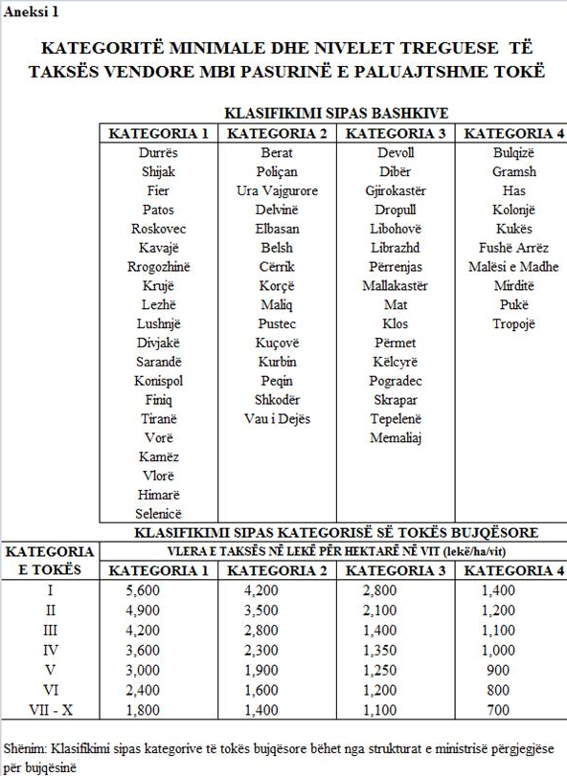

(ndryshuar me ligjin nr. 95/2018, datё 3.12.2018)
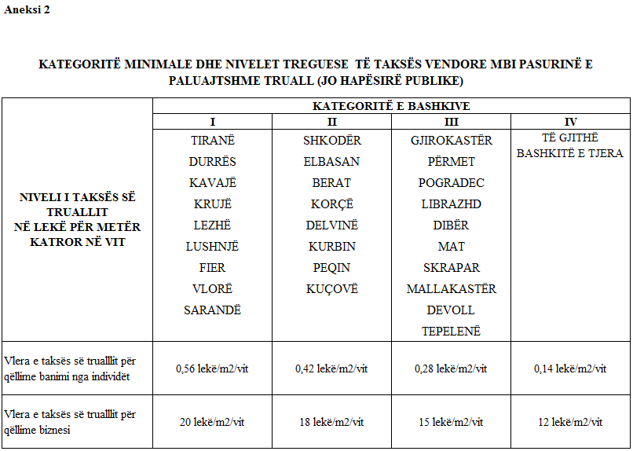

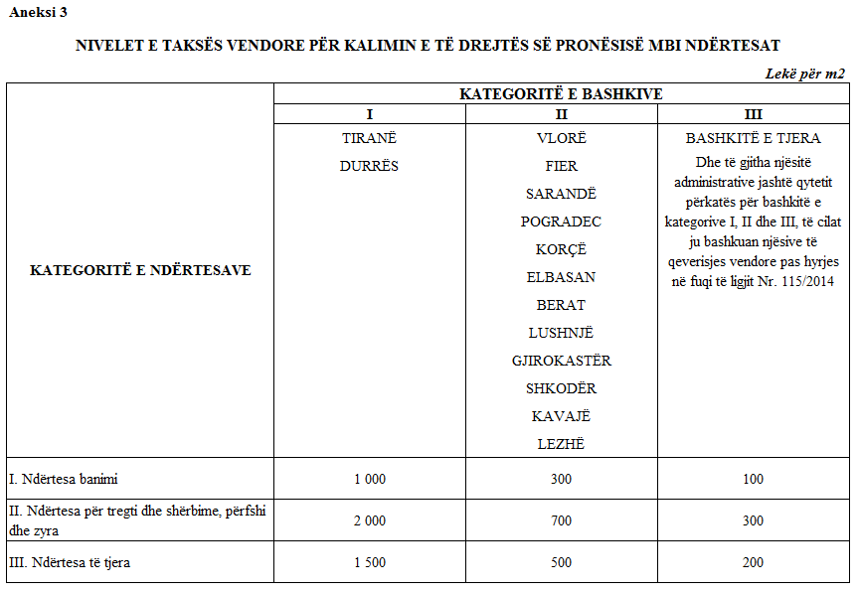

ANEKS 4
TAKSAT VJETORE PËR REGJISTRIMIN E PËRVITSHËM TË MJETEVE
(shfuqizuar me ligjin nr. 95/2018, datё 3.12.2018)

ANEKS 5
TABELA E TAKSIMIT TË SUBJEKTEVE TË BIZNESIT TË VOGËL
(shfuqizuar me ligjin nr. 95/2018, datё 3.12.2018)

ANEKSI 6
NIVELI I TAKSËS SË ZËNIES SË HAPËSIRËS PUBLIKE
(shfuqizuar me ligjin nr. 95/2018, datё 3.12.2018)

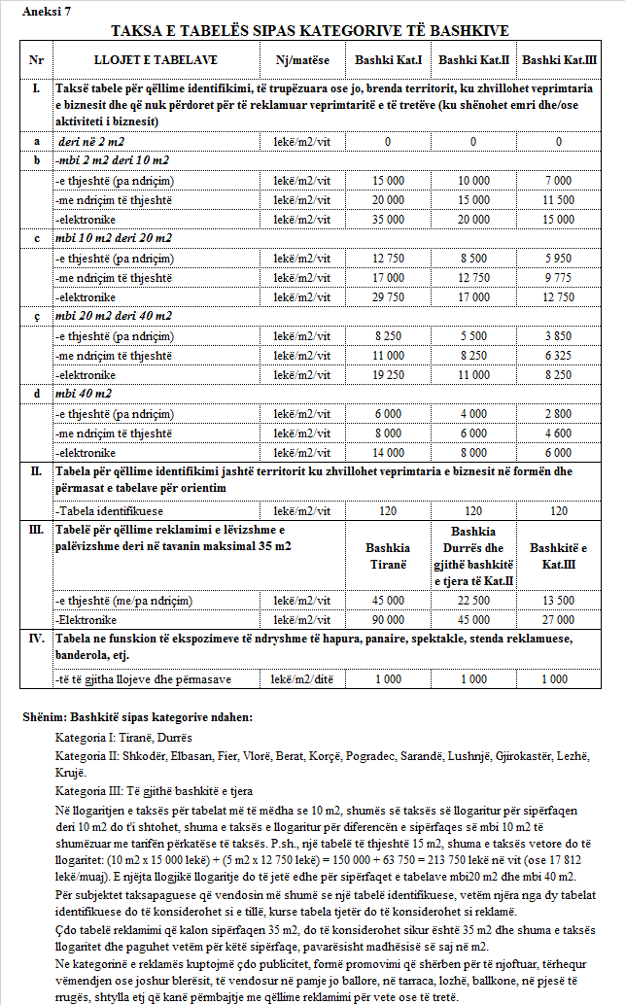

ANEKSI 8
(shfuqizuar me ligjin nr. 95/2018, datё 3.12.2018)

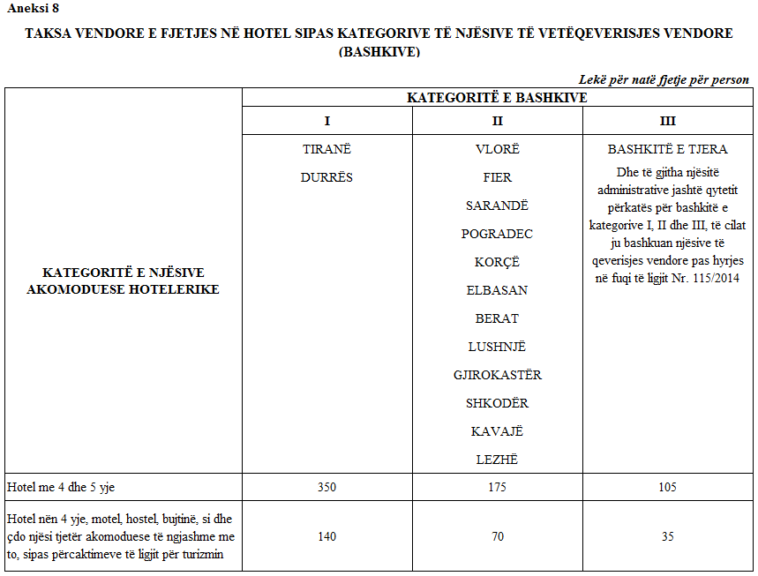

Neni 18 i ligjit 142/2015 , datë 17.12.2015 është shfuqizuar me vendimin e Gjykatës Kushtetuese nr. 16, datë 1.3.2017. Ligji nr. 106, datë 30.11.2017 është botuar në Fletoren Zyrtare nr. 222, datë 19 dhjetor 2017 dhe hyn në fuqi më 1 prill 2018, me përjashtim të nenit 7, i cili hyn në fuqi më 1 janar 2018. Ligji nr. 41/2018, datë 9.7.2018 është botuar në Fletoren Zyrtare nr. 111, datë 30 korrik 2018 dhe hyn në fuqi ne 1 janar 2019.
Akti normativ nr. 3, datë 2.10.2019 është miratuar me ligjin 74/2019, datë 4.11.2019.
Akti normativ nr.11, datë 27.3.2020 është miratuar me ligjin nr. 32/2020, datë 14.6.2020.

